**Tmavě modrá místo černé: Jak kostýmy ve filmu Franz rozbíjejí mýtus o Kafkovi**

**Nový česko-německo-polský film Agnieszky Holland vstupuje do českých kin 25. září s překvapivým pohledem na ikonického spisovatele. Když si většina lidí vybaví Franze Kafku, vidí před sebou vyhublého, smutného, zamračeného muže v černém obleku a klobouku. Kostýmní výtvarnice filmu Michaela Horáčková Hořejší si však dovolila tuto zažitou představu elegantně narušit.**

*Obsah obrázku oblečení, osoba, Lidská tvář, muž

Obsah generovaný pomocí AI může být nesprávný.*Film vyžadoval **přes 4500 kostýmů**, od těch nejjednodušších pro komparzisty až po precizně ušité obleky pro hlavní postavy – rodinu Kafkovu, Milenu Jesenskou, Maxe Broda, a mnoho dalších. *„Pro hlavního představitele bylo vytvořeno na míru kolem 150 kostýmů, a to přesných kopií toho co dle dobových záznamů nosil. Tyhle originály podporují Kafkovu siluetu a jeho křehkost a samozřejmě tím také dodávají filmu výjimečnost, kterou si zaslouží. Když si herec Idan Weiss na sebe poprvé oblékl kostým, tak to s ním úplně splynulo. Stál před námi Franz Kafka,“* říká absolventka oboru scénografie na brněnské JAMU a manželka [Michala Horáčka](https://www.csfd.cz/tvurce/78121-michal-horacek/).

Místo očekávané černé však zvolila pro Kafkův kostým **barvu noční oblohy, tedy tmavě modrou**. *"Franzův styl je poměrně specifický. Každý má pocit, že o Kafkovi všechno ví a má naprosto přesnou představu, jak má vypadat, a tedy i se oblékat. Dá se říct, že je skutečným módním archetypem. Představíme si černý oblek, černý klobouk, popřípadě kabát. My s touto obecnou představou samozřejmě také pracujeme, protože to, co je v lidech uloženo, ten archetyp, jak se k němu vztahují, je důležité, aby vlastně šli s naším hrdinou. Ale jaksi jemně a s jakousi hloubkou a elegancí tu představu prohlubujeme. Proto jsem třeba pro jeho obleky kolem roku 1918 zvolila tmavě modrou, nádhernou barvu noční oblohy,"* vysvětluje Horáčková Hořejší. Tmavě modrá provází Kafku většinu filmu, černou si schovává až na závěr – a to pro klíčový moment, kdy se Franz potká sám se sebou. *"Náš reálný Franz Kafka se potkává s představou o něm. Je to hezký moment, protože většina citlivějších lidí má pocit, že úplně* Obsah obrázku osoba, oblečení, interiér, zeď

Obsah generovaný pomocí AI může být nesprávný.*neharmonizuje jejich vlastní představa o sobě s tou, kterou o nich mají druzí.“*

Unikátní je také kombinace **120 let starých originálů** s kostýmy šitými přímo na míru pro film. *"Ty skutečně pravé věci vnášejí do filmu zvláštní napětí a zpřítomňují ho pro současného diváka,"* říká kostýmní výtvarnice Hořejší, která už deset let sbírá historické módní kousky. Mezi její nejoblíbenější kostýmy patří **japonské kimono pro Milenu Jesenskou**, Kafkovy plavky nebo hermelínová šála odkazující na Kafkovy sestry. Ve filmu se dokonce objeví klobouk od **Vivienne Westwood** – důkaz, že móda se v podstatě nemění, protože lidé mají stále stejné vášně a sny.

Ve snímku se představí Idan Weiss, Jenovéfa Boková, Ivan Trojan, Josef Trojan, Emma Smetana, Stanislav Majer, Václav Jiráček, Anita Krausová, Jan Budař, Jaroslava Pokorná, Daniel Dongres, a mnoho dalších českých hereckých hvězd.

**Více informací a video rozhovor s kostýmní výtvarnicí:** <https://youtu.be/Fn0V40R6LNk>

**Fotky** (credit @Marlene Film Production): <https://mega.nz/folder/UrgwmYJZ#5pV5kPPO5rAu48CGF2rhkw>

|  |
| --- |
|  |

**Trailer v českém znění:** <https://youtu.be/NQAcuCP4pI0>  
**Trailer v původním znění s českými titulky:**  <https://youtu.be/f78r0tpG5fg>

Mediální zastoupení filmu Franz: Zuzana Janák, [janakovaz@gmail.com](mailto:janakovaz@gmail.com) , +420 724 577 576

Producentka filmu Franz (Marlene Film Production): Šárka Cimbalová, [sarkacimbalova@gmail.com](mailto:sarkacimbalova@gmail.com)

----------------------------------------------------------------------------------------------------------------------------------------------------

Executive producers filmu jsou Mike Downey, Kevan van Thompson, Daniel Bergmann, Jeff Field a Emir Külal Haznevi. Film vznikl v zahraniční koprodukci s Německem (X Filme Creative Pool, Uwe Schott, Jorge Narjes) a Polskem (Metro Films, Marcin Wierzchosławski, Alicja Jagodzińska). Mezi koproducenty patří Barrandov Studio, Telewizja Polska, Česká televize, Polish Film Institute, Canal+, Czech Anglo Production, NeoSynCon a získal koprodukční podporu Davida Grumbacha a Alexise Hofmanna z Bac Films a Ministerstva kultury a turismu Turecké republiky. Film byl podpořen Státním fondem audiovize, evropským fondem Eurimages, Pražským audiovizuálním nadačním fondem, Medienboard Berlin – Brandenburg, ZDF/ARTE, DFFF a regionálními filmovými kancelářemi fondu Plzeňského a Ústeckého kraje. Partnery snímku jsou ČPP a Bluetech. Světovou sales agenturou je prestižní společnost Films Boutique. Do českých kin snímek Franz uvádí distribuční společnost Bioscop a to 25. září 2025.

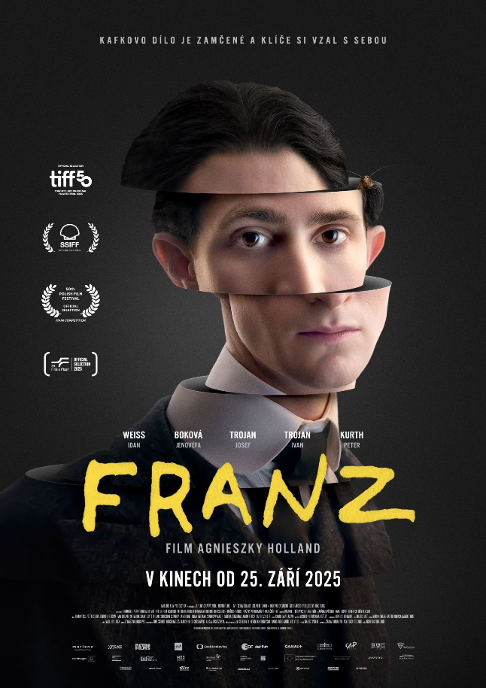**Synopse:**

Působivý příběh inspirovaný životem, dílem a fantazií spisovatele Franze Kafky, který dokázal fascinujícím způsobem předběhnout svou dobu. Vegetarián, workoholik, introvert, outsider, milenec v dopisech a úředník v noční můře.

Film **Franz**je plný fantazie, humoru, bolesti, a vnitřního světa muže, který ve svých knihách definoval moderní existenciální úzkosti, a i sto let po své smrti zůstává zrcadlem našich nejhlubších strachů a tužeb. Režisérka Agnieszka Holland skládá kaleidoskop událostí z fragmentů, snů, dopisů a dochovaných příběhů. Vzniká tak smyslově intenzivní portrét muže, který nikdy nepřestal hledat sám sebe – a právě tím se dotkl něčeho podstatného v nás všech.

Snímek začíná Kafkovým dětstvím v Praze a sleduje jeho život až do smrti v Rakousku po první světové válce. Od vztahu s autoritativním otcem přes pevné přátelství s Maxem Brodem až po komplikované milostné osudy s Felicií Bauerovou a Milenou Jesenskou, vzniká bohatá, emotivní, často ironická, místy až groteskní freska člověka, který v touze po „obyčejném“ životě dokázal napsat ta nejneobyčejnější díla.

Původní název: Franz

Datum premiéry: 25.09.2025

Země původu: Česká republika; koprodukce: Německo, Polsko

Dostupnost formátů: 2:1, Dolby Digital, 2D Digital; zvuk: 5.1

Jazyková verze filmu: český dabing; originální znění s českými titulky (německy, česky)

Žánr: drama/mysteriózní/psychologický

Délka: 127 minut

Přístupnost: nevhodný do 15 let

Rok výroby: 2025

Režie: Agnieszka Holland

Producent: Šárka Cimbalová (Marlene Film Production), Agnieszka Holland

Scénář: Marek Epstein, Agnieszka Holland

Kamera: Tomasz Naumiuk

Hudba: Mary Komasa, Antoni Komasa Łazarkiewicz

Střih: Pavel Hrdlička

Kostýmy: Michaela Horáčková Hořejší

Masky: Gabriela Poláková

Architekt: Henrich Boráros

Hrají: Idan Weiss, Jenovéfa Boková, Peter Kurth, Katharina Stark, Ivan Trojan, Josef Trojan, Sandra Korzeniak, Carol Schuler, Jan Budař, Emma Smetana, Sebastian Schwarz, Aaron Friesz, Gesa Schermuly, Václav Jiráček, Karel Dobrý, Vladimír Javorský, Stanislav Majer, Anita Krausová, Michal Isteník, Milan Šteindler a mnoho dalších